## 学科网(www.zxxk.com)--教育资源门户，提供试题试卷、教案、课件、教学论文、素材等各类教学资源库下载，还有大量丰富的教学资讯！专题1 加法和减法



**知识点梳理**



笔算两位数加法，有不进位和进位两种。其要点是:（1）数位要对齐；（2）从个位加起，个位满十，要向十位进1。笔算两位数减法，有不退位和退位两种，其要点是:（1）数位要对齐；（2）从个位减起，个位不够减的，从十位退1，在个位上加10再减。



梯度训练



基础过关★



1.填空题。



（1）54 - 40 = （　　　），这个差比15小（　　　）



（2）21 + 18 = （　　　），这个和比30大（　　　）



（3）60比45多（　　　），32比48少（　　　）



（4）比25大（　　　）的数是41。



1.【答案】（1）14、1；（2）39、9；（3）15】16；（4）16



2.口算下面各题。



28 - 2 = 28 - 20 = 13 + 9 = 40 + 30 =



25 - 7 = 12 ÷ 4 = 37 - 30 = 4 × 6 =



2.【答案】26、8、22、70、18、3、7、24



3.在○里填上“ + ”“ - ”“ × ”或“ ÷ ”。



6○7 = 13 3○5 = 15 8○8 = 0 15○10 = 5



30○3 = 27 12○4 = 3 8○32 = 40 21○9 = 30



3.【答案】+、×、－、－、－、÷、+、+



4.在○里填上“ > ”“ < ”或“ = ”。



60 + 35○90 3 × 3○3 40 - 23○27 37 - 20○18



15 + 3○5 33 + 20○50 47 + 21○70 31 - 25○8



4.【答案】>、>、<、<、>、>、<、<



5.下面哪几题做对了?对的在题下□内打“√”，错的打“ × ”。



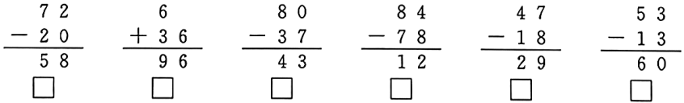



5.【答案】×、×、√、×、√、×



6.填表。



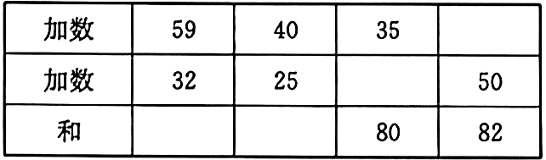 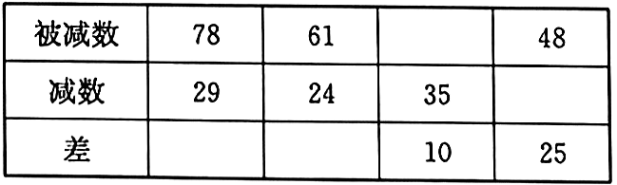



6.【答案】左表：91、65、45、32；右表：49、37、45、23



7.用竖式计算下面各题。



38 + 27 = 65 - 47 = 26 + 17 = 70 - 58 =



54 - 39 = 66 - 30 = 36 + 28 = 25 + 17 =



7.【答案】65、18、43、12、15、36、64、42



8.夺红旗。



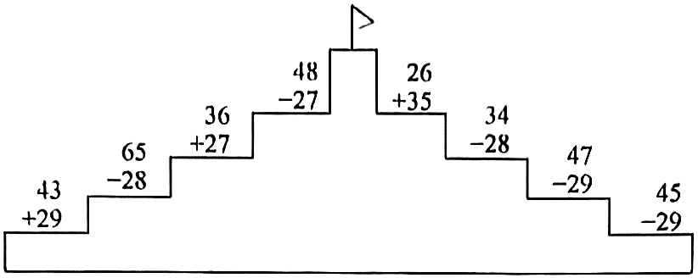



8.【答案】72、37、63、21；61、6、18、16



巩固达标★★



1.填表。



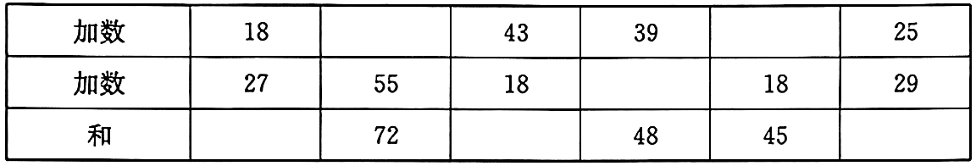



1.【答案】45、17、61、9、27、54



2.看图列式计算。



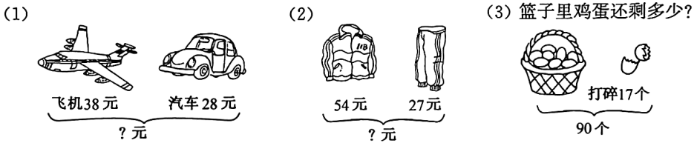



2.【答案】（1）38+28=66（元）（2）54+27=81（元）（3）90-17=73（个）



3.在○里填上“ > ”“ < ”或“ = ”。



27 + 42○70 28 + 37○60 56 + 27○90



19 + 75○90 32○67 - 49 40○76 - 37



3.【答案】 <、>、<、>、>、>



4.将下列竖式的结果改正确。



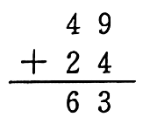 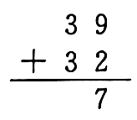 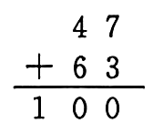 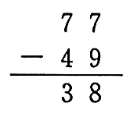 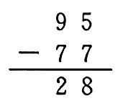 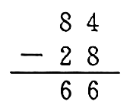



4.【答案】73、71、110、28、18、56



5.用竖式算出结果。



80 - 46 = 72 - 38 = 33 + 47 =



38 + 45 = 74 - 39 = 29 + 37 =



5.【答案】34、34、80、83、35、66



6.填一填。



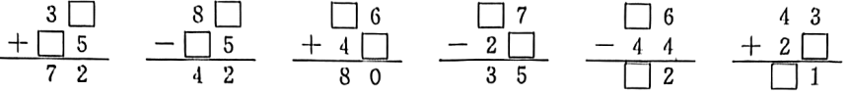



6.【答案】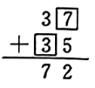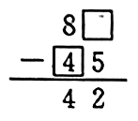 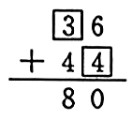 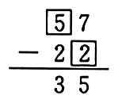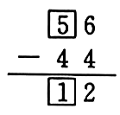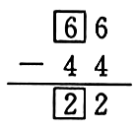 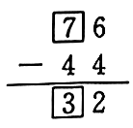 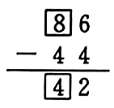 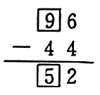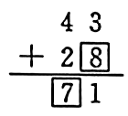



7.在下面竖式的□内填上合适的数，使得数都是34。



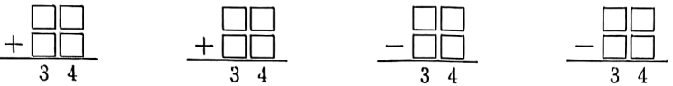



7.【答案】填法很多，如 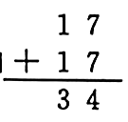 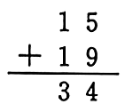 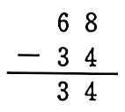 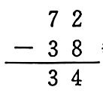



8.观察下式的特点，接着再写出两道等式来。



38 + 61 = 83 + 16 .



26 + 51 = 62 + 15 .



8.【答案】45 + 21 = 54 + 12 ；78 + 32 = 87 + 23



拓展提升★★★



1.用1,2,3,4这4个数字组成两个两位数，那么这两个两位数的和最大是多少?最小是多少?



1.【答案】41 + 32 = 73或42 + 31 = 73；13 + 24 = 37或14 + 23 = 37



2.小明用他家里养的鸡、鸭、鹅数编了一道减法算式，你能求出他养的鸡、鸭、鹅一共是多少只吗?



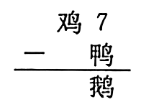



2.【答案】由鸭 + 鹅之和的个位是7，知鸡为1，鸭、鹅互为8与9，所以鸡、鸭、鹅一共有1 + 8 + 9 = 18（只）。



3.写出加、减、乘、除4个算式，将1，2，3，4，5，6，7，8这8个数字填入图中（每个数字只能使用一次），使各个等式成立。



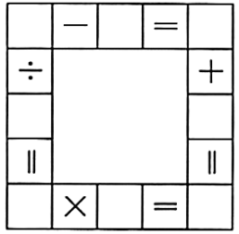



3.【答案】 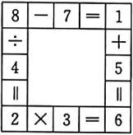



4.找出下面第一个九宫格里数的规律，按此规律在后两个九宫格内填上适当的数。



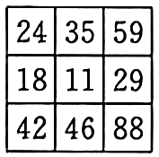 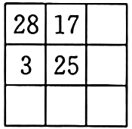 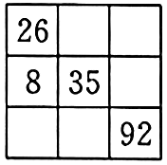



4.【答案】 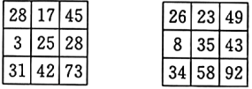



5.找出数的变化规律，接着再写3个数。



（1）4，16，28， _________ ， _________ ， _________ ；



（2）99，84，69 _________ ， _________ ， _________ ；



（3）1，2，3，5，8，13，21， _________ ， _________ ， _________ 。



5.【答案】（1）（依次加12）、40、52、64；（2）（依次减15）、54、39、24；（3）（每前两项的和等于第三项）34、55、89



6.求出下题中“○”“△”“□”各代表什么数，并求出它们的和是多少?



○ + ○ = 6



△ + ○ = 9



□ + △ + △ = 16



○ = △ = □ =



□ + △ + ○ = ?



6.【答案】因为○ + ○ = 6，所以○ = 3；又△ + ○ = 9，所以△ = 9 - 3 = 6；因为□ + △ + △ = 16，所以□ = 16 - 6 - 6 = 4。所以□ + △ + ○ = 4 + 6 + 3 = 13。



7.用多种方法把50，55，60，65分别填入括号内，使等式成立。



（　　　） + （　　　） - （　　　） = （　　　）



7.【答案】50 + 65 - 55 = 60或50 + 65 - 60 = 55或65 + 50 - 55 = 60或65 + 50 - 60 = 55或55 + 60 - 50 = 65或60 + 55 - 50 = 65或55 + 60 - 65 = 50或60 + 55 - 65 = 50；



8.下图中，外圈哪个数和里圈哪个数相加，得数是80?



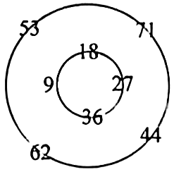



8.【答案】53 + 27 = 80；71+9=80；62+18=80；44+36=80

